ОТЧЁТ ПО ЛАБОРАТОРНОЙ РАБОТЕ №3
«Обработка разреженных матриц»
- описание условия задачи (Вариант-6):
Разработать программу умножения или сложения разреженных матриц. Предусмотреть возможность ввода данных, как с клавиатуры, так и использования заранее подготовленных данных. Матрицы хранятся и выводятся в форме трех объектов. Для небольших матриц можно дополнительно вывести матрицу в виде матрицы. Величина матриц - любая (допустим, 1000*1000). Сравнить эффективность (по памяти и по времени выполнения) стандартных алгоритмов обработки матриц с алгоритмами обработки разреженных матриц при различной степени разреженности матриц и различной размерности матриц.
Разреженная (содержащая много нулей) матрица хранится в форме 3-х объектов: - вектор A содержит значения ненулевых элементов;
- вектор IA содержит номера строк для элементов вектора A;
- вектор JA, в элементе Nk которого находится номер компонент
в A и IA, с которых начинается описание столбца Nk матрицы A.
1. Смоделировать операцию умножения вектора-строки хранящегося в форме вектора A и вектора, содержащего номера столбцов этих элементов, и матрицы, хранящейся в указанной форме, с получением результата в форме хранения вектора-строки.
2. Произвести операцию умножения, применяя стандартный алгоритм работы с матрицами.
3. Сравнить время выполнения операций и объем памяти при использовании этих 2-х алгоритмов при различном проценте заполнения матриц.
2) техническое задание
- описание исходных данных и результатов (то есть, типы, форматы, точность, способ передачи, ограничения):
Входные данные:
- размерности матрицы (до 1000)
- элементы матрицы / процентная заполненность / элементы покоординатно
- целое число для выбора в каком виде выводить матрицу / массив (1 — в обычном, 2 в векторном, 3 — оба сразу) (если хоть одна размерность больше 30 выводится только в векторном виде)
Выходные данные:
- введённая матрица (в векторном или обычном виде)
- введённый массив (в векторном или обычном виде)
- результирующий массив (в векторном или обычном виде)
- таблица по сравнению времени и памяти при перемножениях разных представлений
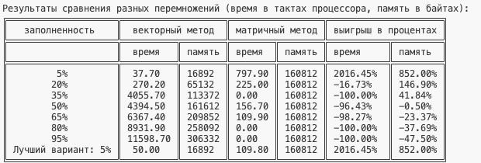
- описание задачи, реализуемой программой:
Задание:
Программа умножает вектора-строки хранящегося в форме вектора A и вектора, содержащего номера столбцов этих элементов, и матрицы, хранящейся в указанной форме, с получением результата в форме хранения вектора-строки. Затем производит операцию умножения, применяя стандартный алгоритм работы с матрицами. Cравнивается время выполнения операций и объем памяти при использовании этих 2-х алгоритмов при различном проценте заполнения матриц.
Программа может принимать матрицу в трёх видах:
1) координатном (вводите количество точек, затем индексы, остальные элементы заполнятся нулями;
2) с рандомным заполнением по введённому проценту разряженности;
3) вручную (сначала вводится количество строк и столбцов, а затем все элементы по столбцам.
- способ обращения к программе:
Для запуска программы необходимо в терминале перейти в папку, содержащую исполняемый файл программы, и запустить его командой ./app.exe. Дальнейшее взаимодействие с программой происходит также в терминале.
- описание возможных аварийных ситуаций и ошибок пользователя:
Ошибка пользователя | Ответ программы
Некорректный ввод целого числа в диапазоне: введено нецелое число / число не из диапазона / не число | Обнаружение ошибки, вывод сообщения о некорректном вводе и повторный запрос:  Например: Ошибка ввода. Повторите ввод целого числа в диапазоне 1 — 1000:
Ввод некорректного файла (без доступа на запись / с некорректным содержимым / не удалось открыть файл / слишком длинный или пустой путь к файлу / не удалось прочитать путь к файлу) | Вывод сообщения об ошибке и повторный запрос:  Например: Содержимое файла не корректно( Попробуйте ввести ещё раз:
Ошибка выделения памяти | Вывод сообщения об ошибке, всё уже выделенное освобождается и программа завершается с ненулевым кодом ошибки:  Ошибка выделения памяти.

- описание внутренних структур данных
//коды возврата
#define OK 0
#define ERROR 1
// максимальная размерность
#define MAX_N 1000
// максимальная размерность, когда программа предлагает вывести матрицу/массив в обычном виде
#define MAX_PRINT 30
// количество сравнений
#define COUNT_SORT 10
// размер вспомогательного буфера
#define SIZE_OF_BUF 100
// "этот столбец содержит только нули"
#define MY_NULL -1
// ограничение для рандомайзера
#define MAX_RAND 10
// код ошибки при ошибках памяти
#define ERROR_MEM 3
// эпсилон
#define EPS 0.00001

// специализированный вид матрицы
struct Vector_mat
{
int *elems;
int *num_str;
int *ind_elems_col;
int count_col;
int count_elems;
};
// обычное представление матрицы
struct Normal_mat
{
int *mat;
int n;
int m;
};

// специализированный вид массива

struct Vector_arr
{
int *elems;
int *num_str;
int count_elems;
};
// обычное представление массива
struct Normal_arr
{
int *arr;
int n;
};
- описанный алгоритм:
При запуске программы выводится информация о ней и спрашивается в каком формате будут вводиться матрица и массив:
1) координатном (вводите количество точек, затем индексы, остальные элементы заполнятся нулями);
2) с рандомным заполнением по введённому проценту разряженности;
3) вручную (сначала вводится количество строк и столбцов, а затем все элементы по столбцам).
Пользователь вводит данные, программа их проверяет и при успешном чтении выводит (в векторном или обычном виде на выбор пользователя, если обе размерности не больше 30, иначе только в векторном).
Затем вызывается функция векторного перемножения, которая проходится по всем столбцам матрицы в векторном представлении, находит концы столбцов, проходится по каждому их элементу и смотрит, ненулевой ли элемент в массиве на соответствующему строке столбце, в случае положительного ответа элементы перемножаются, а сумма ненулевых произведений по каждому столбцу матрицы записывается в векторное представление итогового массива.
После этого вызывается функция перемножения матрицы на массив в обычном виде (осуществляется проход по всем столбцам матрицы и каждый перемножается на массив, а результат записывается в итоговый массив в обычном представлении).
Произведение выводится на экран (в векторном или обычном виде на выбор пользователя, если обе размерности не больше 30, иначе только в векторном).
Затем программа замеряет время и память при перемножении разными представлениями на разной заполненности матрицы и массива (от 0% до 100% с шагом 20%), от лучшего процентного соотношения (для векторного представления) программа начинает шагать меньшими шагами, ищя процент заполненности при наилучшем показателе. После всех замеров результаты выводятся на экран в виде таблицы:
На этом программа завершает выполнение.
5) набор тестов, с указанием, что проверяется:
Тестовые данные | Что проверяется | Вывод программы
3 (диапазон 0-2) | Ввод числа вне диапазона | Ошибка ввода! Введите число в диапазоне 0-2:
Введите выбранный ввод: 1  Введите размерности матрицы:  Введите количество строк матрицы: 3  Введите количество столбцов матрицы: 3  Введите количество координат для матрицы, которые хотите ввести: 3  Введите индекс строки элемента №1 [0 - 2]: 2  Введите индекс столбца элемента №1 [0 - 2]: 3  Ошибка ввода. Повторите ввод целого числа в диапазоне 0 - 2: 1  Введите элемент №1 (отсчёт с 0): 0  Введите индекс строки элемента №2 [0 - 2]: 2  Введите индекс столбца элемента №2 [0 - 2]: 1  Введите элемент №2 (отсчёт с 0): 1  Введите индекс строки элемента №3 [0 - 2]: 2  Введите индекс столбца элемента №3 [0 - 2]: 3  Ошибка ввода. Повторите ввод целого числа в диапазоне 0 - 2: 2  Введите элемент №3 (отсчёт с 0): 1  Введите количество координат для массива, которые хотите ввести: 1  Введите индекс элемента №1 [0 - 2]: 2  Введите элемент №1 (отсчёт с 0): 2 | Координатное заполнение | Вывод прочитанного массива:  Введите 1, если хотите вывести в обычном виде, 2, если в векторном, или 3, если в обоих: 3  Результат в нормальном виде:  0 0 2  Результат в векторном виде:  Вектор ненулевых элементов:  2  Вектор индексов строк элементов:  2  Вывод прочитанной матрицы:  Введите 1, если хотите вывести в обычном виде, 2, если в векторном, или 3, если в обоих: 3  Результат в матричном виде:  0 0 0  0 0 0  0 1 1  Результат в векторном виде:  Вектор ненулевых элементов:  1 1  Вектор индексов строк элементов:  2 2  Вектор первых элементов в столбцах:  -1 0 1  Вывод произведения матриц:  Введите 1, если хотите вывести в обычном виде, 2, если в векторном, или 3, если в обоих: 3  Результат в нормальном виде:  0 2 2  Результат в векторном виде:  Вектор ненулевых элементов:  4 2  Вектор индексов строк элементов:  1 2
Введите выбранный ввод: 2  Введите размерности матрицы:  Введите количество строк матрицы: 3  Введите количество столбцов матрицы: 3  Введите процент элементов для матрицы, которые должны быть не нулевыми: 90  Введите процент элементов для массива, которые должны быть не нулевыми: 100 | Рандомное заполнение | Вывод прочитанного массива:  Введите 1, если хотите вывести в обычном виде, 2, если в векторном, или 3, если в обоих: 3  Результат в нормальном виде:  9 2 2  Результат в векторном виде:  Вектор ненулевых элементов:  9 2 2  Вектор индексов строк элементов:  0 1 2  Вывод прочитанной матрицы:  Введите 1, если хотите вывести в обычном виде, 2, если в векторном, или 3, если в обоих: 3  Результат в матричном виде:  3 4 1  0 4 5  4 4 2  Результат в векторном виде:  Вектор ненулевых элементов:  3 4 4 4 4 1 5 2  Вектор индексов строк элементов:  0 2 0 1 2 0 1 2  Вектор первых элементов в столбцах:  0 2 5  Вывод произведения матриц:  Введите 1, если хотите вывести в обычном виде, 2, если в векторном, или 3, если в обоих: 3  Результат в нормальном виде:  35 52 23  Результат в векторном виде:  Вектор ненулевых элементов:  35 52  Вектор индексов строк элементов:  0 1
Введите выбранный ввод: 3  Введите размерности матрицы:  Введите количество строк матрицы: 3  Введите количество столбцов матрицы: 3  Введите элементы матрицы по строкам:  1 2 3  4 5 6  7 0 9  Введите элементы массива: 2 0 4 | Заполнение вручную | Вывод прочитанного массива:  Введите 1, если хотите вывести в обычном виде, 2, если в векторном, или 3, если в обоих: 3  Результат в нормальном виде:  2 0 4  Результат в векторном виде:  Вектор ненулевых элементов:  2 4  Вектор индексов строк элементов:  0 2  Вывод прочитанной матрицы:  Введите 1, если хотите вывести в обычном виде, 2, если в векторном, или 3, если в обоих: 3  Результат в матричном виде:  1 2 3  4 5 6  7 0 9  Результат в векторном виде:  Вектор ненулевых элементов:  1 4 7 2 5 3 6 9  Вектор индексов строк элементов:  0 1 2 0 1 0 1 2  Вектор первых элементов в столбцах:  0 3 5  Вывод произведения матриц:  Введите 1, если хотите вывести в обычном виде, 2, если в векторном, или 3, если в обоих: 3  Результат в нормальном виде:  30 4 42  Результат в векторном виде:  Вектор ненулевых элементов:  30 4  Вектор индексов строк элементов:  0 1

6) оценка эффективности:
* Время выводится в тактах процессора, память в байтах, количество замеров времени = 10 раз.
- 10 элементов
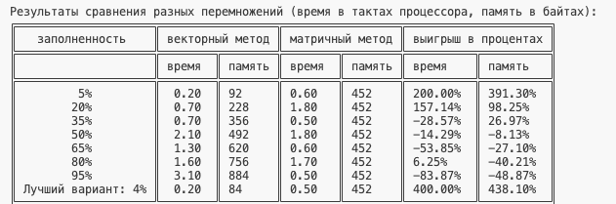
- 20 элементов
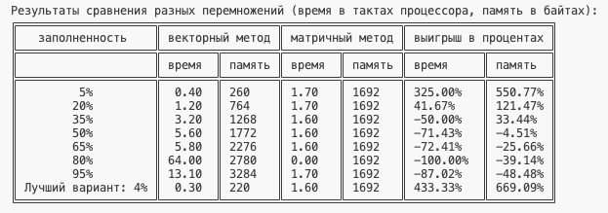

- 50 элементов
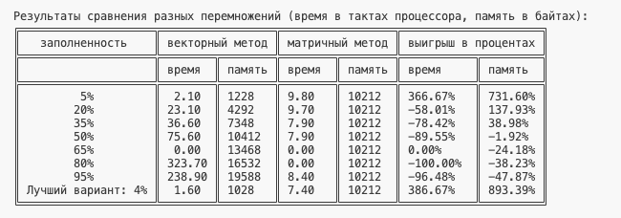

- 100 элементов
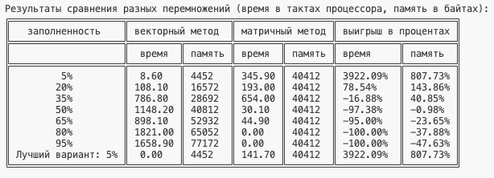
- 200 элементов
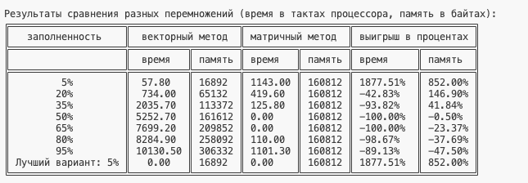
- 300 элементов
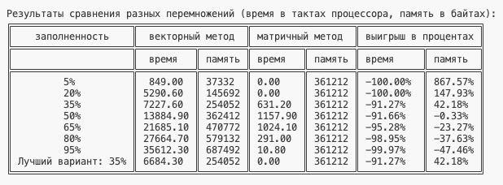
7) выводы по проделанной работе:
Лабораторная работа №3 «Обработка разреженных матриц» позволила изучить и реализовать алгоритмы обработки разреженных матриц, сравнить эффективность использования этих алгоритмов (по времени выполнения и по требуемой памяти) со стандартными алгоритмами обработки матриц при различном процентном заполнении матриц ненулевыми значениями и при различных размерах матриц.
На основе полученных измерений по времени и памяти перемножений при разных представлениях можно сделать вывод, что при увеличении разреженности матриц всё более выгодным становится векторный способ перемножения (50% разреженности и более дают гарантированный выигрыш по памяти). При этом по времени выигрывают только небольшие размерности матриц и очень большие разреженности. Таким образом для задач, оперирующих разреженными матрицами, в которых важна экономия памяти лучше использовать векторное представление матриц, в то же время быстродействие в других задачах может обеспечить обычное представление матриц.
8) ответы на вопросы:
1. Что такое разреженная матрица, какие схемы хранения таких матриц Вы знаете?
Разреженная матрица – это матрица, в которой большинство элементов имеют нулевое значение. Такие матрицы возникают во многих прикладных областях, например, в задачах компьютерного зрения, обработке естественного языка и других.
Существуют различные методы хранения элементов матрицы в памяти.
Например, линейный связный список, т.е. последовательность ячеек, связанных в определенном порядке. Каждая ячейка списка содержит элемент списка и указатель
на положение следующей ячейки. Можно хранить матрицу, используя кольцевой связный список, двунаправленные стеки и очереди. Существует диагональная схема хранения симметричных матриц, а также - связные схемы разреженного хранения. Связная схема хранения матриц, предложенная Кнутом, предлагает хранить в массиве (например, в AN) в произвольном порядке сами элементы, индексы строк и столбцов соответствующих элементов (например, в массивах I и J), номер (из массива AN) следующего ненулевого элемента, расположенного в матрице по строке (NR) и по столбцу (NC), а также номера элементов, с которых начинается строка (указатели для входа в строку – JR) и номера элементов, с которых начинается столбец (указатели для входа в столбец - JC). Данная схема хранения избыточна, но позволяет легко осуществлять любые операции с элементами матрицы.
Наиболее широко используемая схема хранения разреженных матриц - это схема, предложенная Чангом и Густавсоном, называемая: "разреженный строчный формат". Эта схема предъявляет минимальные требования к памяти и очень удобна при выполнении операций сложения, умножения матриц, перестановок строк и столбцов, транспонирования, решения систем линейных уравнений, при хранении коэффициентов в разреженных матрицах и т.п.
В этом случае значения ненулевых элементов хранятся в массиве AN, соответствующие им столбцовые индексы - в массиве JA. Кроме того, используется массив указателей, например, IA, отмечающих позиции AN и JA, с которых начинаются описание очередной строки. Дополнительная компонента в IA содержит указатель первой свободной позиции в JA и AN.
2. Каким образом и сколько памяти выделяется под хранение разреженной и обычной матрицы?
Под хранение обычной матрицы выделяется пямять под хранение каждого элемента (количество строк * количество столбцов * размер одного элемента). Под хранение разреженной матрицы выделяется память под вектор ненулевых элементов (количество ненулевых эелементов * размер одного элемента), вектор индексов соответсвтвующих ненулевым элементам строк (количество ненулевых элементов * размер индекса), вектор индексов в первом векторе элементов с которых начинаются столбцы (количество столбцов * размер индекса).
- Каков принцип обработки разреженной матрицы?
Принцип обработки разреженной матрицы заключается в обработке только ненулевых элементов.
- В каком случае для матриц эффективнее применять стандартные
алгоритмы обработки матриц? От чего это зависит?
В случае большой плотности или малого размера матрицы эффективнее применять стандартные алгоритмы обработки матриц. Выбор способа обработки матрицы зависит от заполненности матрицы ненулевыми элементами и её размера.

Отчёт подготовила Талышева Олеся из группы ИУ7-35Б

